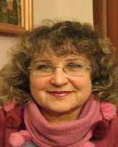
Панова Людмила Николаевна
директор АНО «Ресурсный центр поддержки социально ориентированных некоммерческих организаций»
Занимаемые позиции
- доцент кафедры Менеджмента и бизнес-аналитики ФГАОУ ВО «Севастопольский государственный университет»
- член судейской коллегии и эксперт межВУЗовских чемпионатов и демонстрационных экзаменов по стандартам WorldSkills
- руководитель и координатор социальных проектов
Образование
- экономист-математик - Ленинградский финансово-экономический институт им. Н.А. Вознесенского специальность «экономическая кибернетика»;
- магистр государственного управления - Одесский региональный институт государственного управления Национальной Академии государственного управления при Президенте Украины;
- профессиональный финансовый менеджер-аналитик - Британский институт финансовых менеджеров-аналитиков;
- статус европейской бизнес-компетенции - Венский институт европейского бизнеса;
Опыт экспертной деятельности
- председатель Координационного совета и Аттестационной комиссии по Президентскому проекту: выпущено порядка 100 специалистов со вторым высшим образованием по квалификации «предпринимательство», 20 специалистов прошли стажировку в странах Европы;
- председатель Государственной экзаменационной комиссии кафедры «Менеджмент и бизнес-аналитика» Севастопольского государственного университета (ежегодный выпуск порядка 40-60 бакалавров, 25-35 магистров по проектному менеджменту).
Опыт проектной деятельности
- разработка и реализация проектов по развитию кластеров на базе Союза «Севастопольская торгово-промышленная палата»: разработка концепции и создание кластеров «Продукты моря», «Деловой конференц-туризм», «Энергосбережение»;
- совместный с Евросоюзом проект «Черноморская сеть регионального развития - BLAZNET»;
- продвижение производства и реализации органической продукции в г. Севастополе;
- руководитель проектов Ресурсного центра: Акселерация волонтёрских и социальных проектов, Развитие компетенций, Перекресток волонтёров, Мобильный проектный офис, заслуживших признание и поддержку губернатора города Севастополя и некоммерческого сообщества.
Контакты: + 7 (978) 82 75 18, e-mail: panova.spm@yandex.ru, www.rcnko.ru

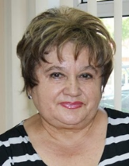
Куртева Татьяна Ивановна
руководитель школы волонтёров, координатор АНО «Ресурсный центр поддержки социально ориентированных некоммерческих организаций»
Занимаемые позиции
- координатор и эксперт социальных проектов
- член судейской коллегии и эксперт межВУЗовских чемпионатов и демонстрационных экзаменов по стандартам WorldSkills
- председатель Потребительского кооператива «Потребительское общество «Пассаж»
Образование
- Донецкий институт советской торговли, «экономика торговли», экономист;
- Университет марксизма-ленинизма, отделение экономическое, факультет пропагандистский
- Республиканский институт подготовки менеджеров при Совете Министров УССР (курсы повышения квалификации по теме «Управление в условиях развития экономической реформы)
- Полтавский Межотраслевой институт повышения квалификации и переподготовки специалистов потребительской кооперации по направлению «Основы рыночной экономики».
- СФ ФБГОУ РЭУ С имени Г.В. Плеханова» курсы: «Организационные формы малого предприятия. Бизнес-планирование. Маркетинговые исследования для развития бизнеса»
- онлайн обучение на право участия в оценке демонстрационного экзамена по стандартам WORLDSKILS по компетенции «предпринимательство»
- Школа Социального Волонтёрства по программе: «Организатор волонтёрской деятельности»,
- Школа для тренеров по теме «Основы фандрайзинга»
Опыт экспертной деятельности
- Секретарь рабочей группы по обеспечению проведения кластерных исследований в г. Севастополе, член Координационного Совета содействия созданию кластерных структур на территории г. Севастополя при Севастопольской городской государственной администрации;
- заместитель председателя региональной рабочей группы Межведомственного центра по организации переподготовки управленческих кадров для сферы предпринимательства
Опыт проектной деятельности
- разработка и реализация проектов по развитию кластеров на базе Союза «Севастопольская торгово-промышленная палата»: разработка концепции и создание кластеров «Продукты моря», «Деловой конференц-туризм», «Энергосбережение»;
- проект «Пилотный мониторинг работы органов местного самоуправления (Советов) по взаимодействию с органами самоорганизации населения Гагаринского района города Севастополя» и - «Создание Общественного Центра местного самоуправления Гагаринского района города Севастополя»;
- проект «Содействие экономическому развитию и занятости»;
- продвижение производства и реализации органической продукции в г. Севастополе;
- проекты: «Ресурсный центр поддержки СО НКО» и «Ресурсный центр – инструмент акселерации партнерств»;
- «Акселерации социальных и волонтёрских проектов».
- «Развитие компетенций в некоммерческом секторе»
Контакты: + 7 (978) 831 59 75, e-mail: edu@sevtpp.ru

Нечаева Дарина Алексеевна
эксперт-консультант АНО «Ресурсный центр поддержки социально ориентированных некоммерческих организаций»
Занимаемые позиции
- Ответственная за ведение документа оборота.
- Консультант Ресурсного центра.
- Ответственная за организацию и проведение мероприятий.
Образование
- Львовская национальная академия искусств; направление подготовки: искусство, кафедра графического дизайна; квалификация бакалавра по специальности дизайнер – график, преподаватель.
- Севастопольский филиал федерального государственного бюджетного учреждения высшего образования «Российский экономический университет им. Г.В. Плеханова» направление подготовки: социальное предпринимательство.
Сертификация и повышение квалификации
- каскадный семинар-тренинг на тему «Инновационные инструменты развития региональной экономики в Севастопольском регионе»;
- семинар на тему «Экономическая безопасность бизнеса с использованием современных юридических и бизнес-технологий»;
- семинар на тему «Современный менеджмент на основе применения международных стандартов ISO серии 9000, принципов TQM, моделей совершенства, премий и наград по качеству»;
- форум «Педагоги России»;
- семинар – тренинг «Социальное проектирование»;
- экспресс – семинар «Основы франдрайзинга»;
- курсы повышения квалификации в Севастопольском филиале федерального государственного бюджетного учреждения высшего образования «Российский экономический университет им. Г.В. Плеханова»;
- семинар – практикум «Социальное проектирование: от идеи до результата»;
- участника выставки- «От Выставки – к Форуму»;
- семинар - практикум – «Проектная мастерская для НКО»;
- он-лайн обучение – «НКО – удаленка без боли».
Контакты: +7(978) 724-27-67, danira1@mail.ru

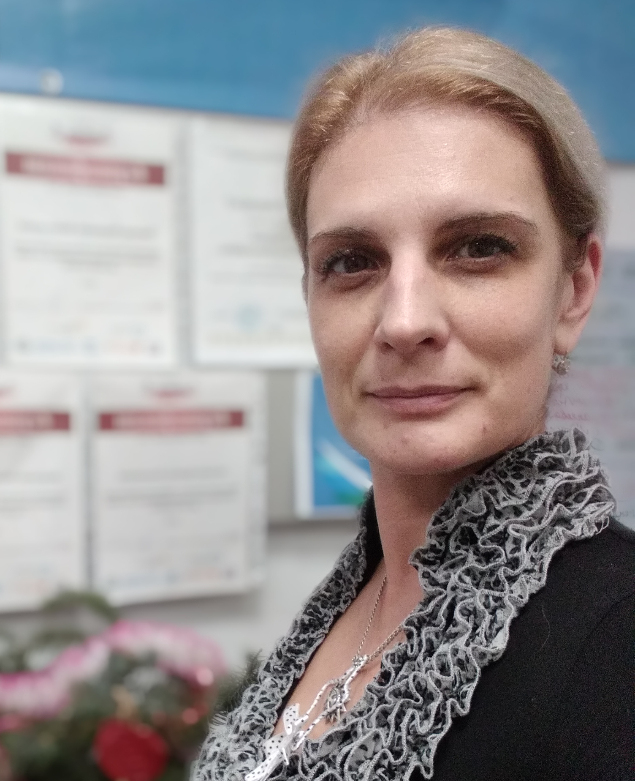Полещук Галина Юрьевна

Финансовый эксперт АНО «Ресурсный центр поддержки социально ориентированных некоммерческих организаций»

Занимаемые позиции
- Ответственная за ведение бухгалтерского учета и отчетности.
- Финансовый эксперт Ресурсного центра.
- член судейской коллегии и эксперт межВУЗовских чемпионатов и демонстрационных экзаменов по стандартам WorldSkills.
- Руководитель проектов СРОО «Центр предпринимателей малого и среднего бизнеса»
Образование
- Севастопольский государственный технический университет по специальности «Бухгалтерский учет и аудит» с присвоением квалификации- специалист экономист.
- Таврический институт предпринимательства и права по специальности «Правоведение», с получением квалификации бакалавра права.
- Тернопольский государственный экономический университет по специальности «Государственная служба» и получила квалификацию магистра государственного управления.
Сертификация и повышение квалификации
- Прошла стажировку по программе „Финансы для малого бизнеса. Взаимодействие между предпринимателями и инвесторами” в рамках проекта ТАСИС- БИСТРО, реализованного Институтом Международного делового сотрудничества (Киев, Украина) и Центром Международной экономики (Лондон, Великобритания).
- Республиканский обучающий центр по программе подготовки уполномоченных по управлению государственными корпоративными правами.
- Тренинг для менеджеров и фасилитароров кластеров: «Инновационные модели развития малого и среднего бизнеса. Кластерный подход».
- Онлайн обучение на право участия в оценке демонстрационного экзамена по стандартам WORLDSKILS по компетенции «предпринимательство»
- Обучение по дополнительной профессиональной программе в Институте повышения квалификации «Конверсия» - Высшей школе бизнеса по направлению: «Стратегия управления на предприятиях малого и среднего бизнеса».
- Обучение по дополнительной профессиональной программе в Институте повышения квалификации «Конверсия» - Высшей школе бизнеса по направлению: «Женское предпринимательство в современном обществе: особенности и перспективы».
- Обучение по дополнительной профессиональной программе в Институте повышения квалификации «Конверсия» - Высшей школе бизнеса по направлению: «Социальное предпринимательство: от идеи до прибыли».
- Обучение по дополнительной профессиональной программе в Институте повышения квалификации «Конверсия» - Высшей школе бизнеса по направлению: «Предпринимательство в условиях цифровой экономики».

Контакты: +7(978) 276-81-29, ufkz_76@mail.ru

